Promocje klosze i abażury
Jeśli szukacie okazji cenowych, to zapraszamy do przeglądania promocji na klosze i abażury.

Promocje klosze i abażury - u nas najlepiej!
Dzięki naszym stronom poświęconym tym produktom, znajdziecie promocje na klosze i abażury, atrakcyjne przeceny dostępne obecnie w rozmaitych sklepach internetowych.

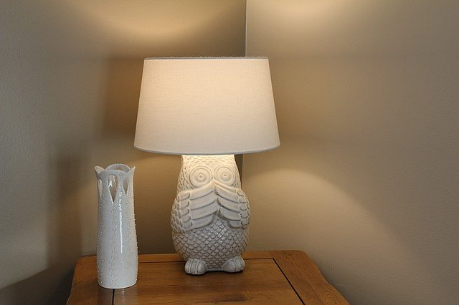
Dzięki temu możliwe będzie dla Was znalezienie nie tylko doskonałych produktów, ale również nabycie ich po atrakcyjnych cenach, co będzie korzyścią nie tylko dla Waszego domu oraz poszczególnych przestrzeni, które z pomocą kloszy i abażurów będziecie mogli i mogły określić i udekorować lub uczynić odpowiednio lub bardziej funkcjonalnymi, ale również korzyść będzie dotyczyć Waszych portfeli.
Ratunek dla budżetu!
Domowe budżety często potrafią być nadwyrężane przez wydatki związane z przeprowadzaniem remontów lub też zmianami w dekoracji i wystroju - dlatego też narzędzia konsumenckie, które pozwalają na wyszukanie najbardziej atrakcyjnych w danym momencie ofert oraz na skorzystanie z nich, są tak wysoce cenione - dlatego też zapraszamy Was wszystkich do skorzystania z naszego.

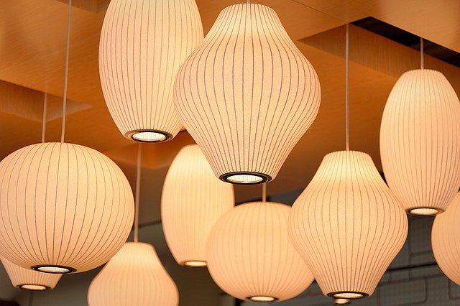
U nas znajdziecie doskonałe promocje klosze i abażury z nami będą dużo tańsze, a przy tym w dalszym ciągu w znakomitej jakości!

